Рабочий лист по географии
Тема «Географические координаты»
Урок предполагает работу с картами. Карты размещены в документе task1
Часть I. Понятие географических координат
Любая точка на земном шаре имеет свой географический адрес. Определить его нам позволяет градусная сетка. Широта показывает место точки на определённой параллели, а долгота – место этой же точки на конкретном меридиане. Место их пересечения и есть нужный нам адрес – географические координаты.
Где ещё встречается принцип координат?
Например, на шахматной доске или на поле игры «Морской бой». Как ходят фигурами на доске, как мы отслеживаем корабли противника? Правильно, по горизонтали и вертикали.
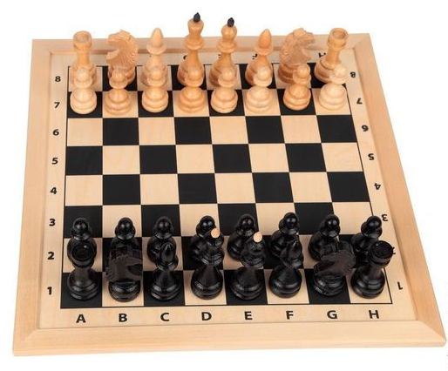

Запишите координаты кораблей на поле игры «Морской бой».
4-клеточный корабль: ____________.
3-клеточные корабли: {Б2; Б3; Б4} и ____________.

Впишите пропущенные элементы:

Здравствуйте, дорогие ребята!
Меня зовут Александр. Я космонавт России. Полгода назад я совершил полёт на Международную космическую станцию и сейчас вернулся из космоса. Но при спуске космический корабль отошёл от заданной траектории, и я совершил нештатную посадку.
Нужно сообщить поисковой группе спасателей координаты моего местонахождения, и для этого понадобится ваша помощь.
Чтобы их определить, вам нужно выполнить все задания, в которых вы увидите выделенные цифры. Вписывайте их поочерёдно в это письмо – и найдите моё местоположение на карте.

 |  | С. | Ш. |  |  | В. | Д. | город_______________

В добрый путь!

Пройдите в зал музея «Международный космический парк»
Часть 2. Космодромы на карте
Место сборки, испытаний, подготовки и пуска ракет-носителей с космическими аппаратами называется космодромом. Стартовый комплекс космодрома – место, с которого производится пуск ракеты-носителя.
Используя карту № 1 и сопроводительный текст к экспонатам, найдите стартовые комплексы трёх космодромов. Чтобы отыскать нужный космодром, используйте географические координаты, указанные в таблице. Заполните пропущенные элементы таблицы.
С этим легендарным космодромом связаны самые яркие события мировой космонавтики – запуск первого в мире искусственного спутника Земли и полет в космос первого в мире космонавта Ю. А. Гагарина | Территория государства, на которой находится космодром | Географические координаты
Широта: 45° с. ш.
Долгота: 63° в. д.

Этот космодром имеет удачное географическое положение для запусков космических объектов, так как находится всего лишь в 500 км к северу от экватора | Территория государства, на которой находится космодром | Географические координаты
Широта: 5° с. ш.
Долгота: 52° з. д.

Этот космический центр известен благодаря успешной реализации американских космических программ, особенно лунной программы «Аполлон» | Территория государства, на которой находится космодром | Географические координаты

Широта: 28° с. ш.
Долгота: 80° з. д.

Часть 3. Международное сотрудничество
23 июля 1980 года в рамках программы «Интеркосмос» с космодрома Байконур стартовал космический корабль «Союз-37» с международным экипажем. Командиром корабля был космонавт СССР.
Используя карту № 2 и географические координаты, определите, гражданин какой страны стал вторым членом экипажа.
Географические координаты: 16° с. ш., 107° в. д.
Найдите спускаемый аппарат космического корабля «Союз-37». Используя сопроводительный текст, запишите имена космонавтов – членов экипажа космического корабля «Союз-37».
________________________________________________________________

Часть 4. Место управления луноходом

Пройдите в зал музея «Исследование Луны и планет Солнечной системы»

Найдите первый в мире дистанционно управляемый самоходный аппарат «Луноход-1». Слева от аппарата вы увидите пульт управления водителя лунохода. Управление велось из Центра дальней космической связи – более чем за 380 тысяч километров от самого лунохода.
Используя карту № 2 и географические координаты, определите, из какого города велось управление луноходом.
________________________________________________________________

Команда, вы большие молодцы, справились со всеми заданиями!
Теперь мы сможем определить город, в котором я совершил посадку, и сообщить его поисковой группе!

Предлагаем вам выполнить практико-ориентированное задание: решить географически-космический кроссворд (находится в кейсах).

